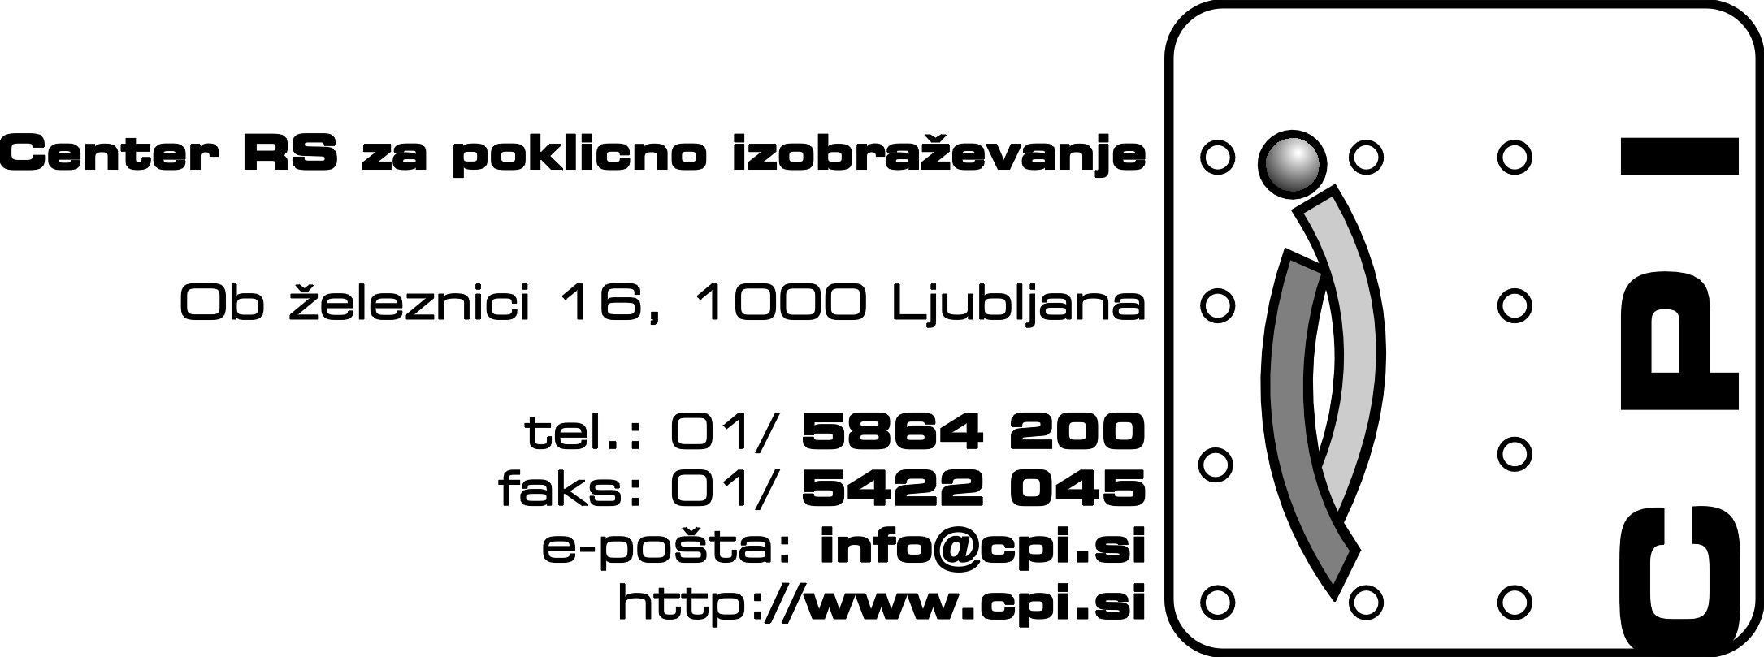

PROFIL POKLICA
GRADBENI DELOVODJA

- POKLIC IN KODA
Gradbeni delovodja/delovodkinja (3112.01)
- PODROBEN OPIS DEL
PODROČJA DEL | DELA IN NALOGE
Analiza, načrtovanje in organizacija dela
Načrtuje, pripravi in organizira lastno delo in delo skupine | - Planira in organizira lastno delo  - Organizira in razporeja delavce v delovne skupine in jim daje navodila za izvedbo v skladu z načrti in dokumentacijo  - Izdeluje in usklajuje terminske plane  - Pozna osnovna pravila organizacije dela na gradbišču  - Zna brati tehnično dokumentacijo in načrte
Priprava dela oziroma delovnega mesta
Pripravlja navodila za delo, tehnično dokumentacijo in ustrezno opremo | - Pregleda in prebere delovno in tehnično dokumentacijo in načrte  - Naroča in prevzema potreben material, orodje in opremo za izvedbo gradbenih del
Operativna dela
Organiziranje gradbišča | - Organiziranje delovnega mesta  - Vodenje skupine delavcev pri izvajanju delovnih procesov  - Čiščenje in priprava zemljišča za gradnjo  - Postavitev garderob, sanitarij za delavce in osebje  - postavitev provizorijev za tehnično-administrativne potrebe, za pripravo polizdelkov, za skladiščenje  - zavarovanje in označba gradbišča  - priprava transportnih poti  - priprava prostorov za deponije materiala in opreme, odlagališč  - oprema gradbišč s komunalnimi napravami  - vzdrževanje urejenosti gradbišča med gradnjo in pospravljanje gradbišča po dokončanju
Organizacija in vodenje strojev | - Organizacija in vodenje strojev za izkopavanje, nakladanje, nasipanje in premikanje zemlje, skal, peska, gramoza in podobnih materialov ali za rušenje stavb ter transport materialov in kontroliranje izvedbe del
Organizacija in vodenje del s stroji | - Organizacija in vodenje del s stroji za izkop in zasip kanalov, podzemnih kablovodov drenaž, vodovodov, naftovodov in plinovodov  - Organizacija in vodenje del z gradbenimi stroji za premikanje, porazdelitev, ravnanje, razgrinjanje in utrjevanje zemlje, peska, gramoza, snega in drugih materialov, rezkanje hribin, asfalta, ter za odstranitev peska, proda, blata in vode
Organizacija in vodenje posameznih vrst gradbenih del | - Organizacija in vodenje posameznih vrst gradbenih del: zidanje, ometavanje, opaženje, vgrajevanje betonov in armature, polaganje cevi, izdelava hidro, toplotnih in zvočnih izolacij, izdelava lesenih konstrukcij in odrov, vgrajevanje opreme in prometnih in drugih označb, izdelava tlakovanja cestišč in pločnikov s kamnom in ploščami, urejevanje in vzdrževanje brežin vodotokov in obal, asfaltiranje vozišč, urejanje in vzdrževanje zunanjih ureditev in parkov, odstranjevanje snega, vzdrževanje cest, mostov in prog, čiščenje in popravila kanalizacije, sortiranje in razvrščanje gradbenih odpadkov  - izvajanje drugih zaključnih del ob stavbah in na gradbeno-inženirskih objektih  - organiziranje in vodenje del pri rušenju gradbenih elementov in objektov, pri rekonstrukcijah, adaptacijah, sanacijah in restavracijah objektov, zavarovanju poškodovanih stavb in in gradbeno-in ženirskih objektov.
koordiniranje posameznih vrst del | - koordiniranje gradbeno-obrtniško-zaključnih, elektro-insalacijskih in strojno-instalacijskih del  - koordiniranje del za montažo opreme na stavbah in gradbeno-inženirskih objektih
Vodenje gradbiščne dokumentacije | - Vodenje gradbiščne dokumentacije o poteku del, izvedenih količinah ter vrstah del, odvzemu vzorcev in preiskav na gradbišču, spremembah v projektni dokumentaciji, dobavljenega in porabljenega materiala, ravnanju z gradbenimi odpadki, evidence delovne sile, strojev in opreme, evidence o delovnih nezgodah in drugo po naročilu nadrejenih
Prenašanje dimenzij ter dajanje delavcem navodil za varno izvedbo del | - Prenašanje projektiranih gradbenih elementov in dimenzij iz skic in načrtov na zemljišče in objekt ter dajanje delavcem navodil za varno izvedbo del
Opravljanje nadzora | - Opravljanje nadzora nad pravilno izvedbo del ter vgrajevanjem materiala in opreme, preverja ustreznost materiala z zakonodajo in predpisi, nadzira uporabo varovalnih in zaščitnih sredstev ter zaščitne opreme za delo.
Nadzor drugih udeležencev in delavcev pri delih na gradbišču
Komercialna dela
Analizira stroške dela |  | - Naroča in prevzema potreben material, orodje in opremo za izvedbo gradbenih del  - Vodi evidence o delavcih, dogodkih na gradbišču, o izvršenem delu in porabi materiala  - Ugotavlja delovne učinke delavcev in strojev
Administrativna dela
Upravlja z dokumentacijo in jo arhivira |  | - Vodenje in izpolnjevanje gradbiščne dokumentacije s pomočjo sodobnih informacijskih sistemov  - Skrbi za vodenje zahtevane tehnične dokumentacije in dokumentacije vezane na kontrolo ter preiskave gradbenih materialov in kostrukcij  - Vodi evidence o delavcih, dogodkih na gradbišču, o izvršenem delu in porabi materiala  - Sodeluje pri pripravi strokovnih poročil
Zagotavljanje kakovosti
- Izvaja kontrolo pravilnosti in kvaliteto izvedenega dela, opravlja redne kontrole varnostnih naprav
- Opravlja nadzor nad pravilno uporabo strojev in opreme, nad pravilno izvedbo del ter vgrajevanjem materiala
- Preverja ustreznost materiala v skladu z zakonodajo in predpisi
- Pozna sodobne standarde kakovosti
Vzdrževanje in popravila
Komunikacija
- Komunicira s sodelavci in z zunanjimi izvajalci
- Poroča nadrejenim o poteku del in o morebitnih napakah v projektni dokumentaciji ter stanju na gradbišču
- Dajanje navodil za izvedbo delavcem
Varovanje zdravja in okolja
- Dajanje navodil delavcem za varno izvedbo del
- Neposredno skrbi za zdravje in varnost pri delu ter za varno delovno okolje in uporabo varovalnih sredstev
- Nadzira uporabo varovalnih in zaščitnih sredstev ter zaščitne opreme za delo
- Skrbi za varovanje in ohranjanje kulturne dediščine

- RAVEN ZAHTEVNOSTI DEL

- POGOJI DELA

- SREDSTVA ZA DELO

- STORITVE IN IZDELKI

- OSEBNOSTNE IN PSIHOFIZIČNE LASTNOSTI

- PODROČJA ZAPOSLOVANJA

- NAZIVI POKLICEV OZIROMA DELOVNIH MEST, KI USTREZAJO VSEBINI PROFILA POKLICA V VAŠEM PODJETJU

- PROFIL POKLICA OBLIKOVALI:

Koordinacija:

